


1º Trabalho Prático
Integração de Sistemas de Informação
José Miguel Sousa
Nº 31552 – Regime Pós-laboral

Ano letivo 2026/2027

Licenciatura em Engenharia de Sistemas Informáticos
Escola Superior de Tecnologia
Instituto Politécnico do Cávado e do Ave

Identificação do Aluno
José Miguel Sousa
Aluno número 31552, regime pós-laboral
Licenciatura em Engenharia de Sistemas Informáticos

RESUMO
O presente trabalho descreve o desenvolvimento de um processo de Extração, Transformação e Carregamento (ETL) em KNIME para automatizar o tratamento e a monitorização de um portefólio de criptomoedas. O problema que se pretendeu resolver prende-se com a necessidade de relacionar registos de aquisição guardados localmente com cotações de mercado e taxas de câmbio provenientes de serviços externos, de forma a calcular o valor atual das posições e o respetivo lucro ou prejuízo (P&L) em euros.
A abordagem consistiu na integração de três fontes heterogéneas: um ficheiro CSV com os registos de aquisição, a API REST da CoinGecko para as cotações e o documento XML do Banco Central Europeu para a taxa de câmbio USD/EUR. Os dados foram normalizados com expressões regulares, integrados através de um Joiner e submetidos a regras e fórmulas para o cálculo do valor atual, do custo de aquisição e do P&L. Os resultados foram persistidos numa base de dados PostgreSQL alojada na Neon, com registo temporal de cada execução, exportados para Excel, cifrados com AES-256 e enviados por correio eletrónico, e disponibilizados num dashboard em Grafana.
O trabalho permitiu demonstrar a articulação entre diferentes tecnologias ao longo do ciclo de vida dos dados e a importância da consistência dos identificadores e das regras de conversão na qualidade dos indicadores. Foram identificadas limitações, nomeadamente a dependência de serviços externos, a utilização de uma taxa de câmbio atual no custo de aquisição e a validação limitada dos dados de entrada, que constituem pontos de evolução futura.

ABSTRACT
This work describes the development of an Extract, Transform and Load (ETL) process in KNIME to automate the processing and monitoring of a cryptocurrency portfolio. The problem addressed is the need to relate locally stored purchase records to market prices and exchange rates obtained from external services, in order to compute the current value of each position and its profit and loss (P&L) in euros.
The approach integrates three heterogeneous sources: a CSV file with purchase records, the CoinGecko REST API for market prices, and the European Central Bank XML feed for the USD/EUR exchange rate. The data was normalised using regular expressions, joined, and processed with rules and formulas to compute current value, acquisition cost and P&L. The results were stored in a PostgreSQL database hosted on Neon with a timestamp for each run, exported to Excel, encrypted with AES-256 and sent by email, and made available through a Grafana dashboard.
The work shows how different technologies can be combined along the data lifecycle, and highlights the importance of consistent identifiers and conversion rules for the quality of the resulting indicators. Limitations were identified, namely the dependence on external services, the use of a current exchange rate for acquisition costs and the limited validation of input data, which point to directions for future work.

ÍNDICE

1. Introdução 8
1.1. Objetivos 9
1.2. Contexto 10
1.3. Estrutura do documento 10
2. Estratégia utilizada 13
2.1. Abordagem adotada 13
2.2. Tecnologias utilizadas 14
2.3. Fontes de dados 15
2.3.1. Ficheiro CSV local 15
2.3.2. API REST da CoinGecko 15
2.3.3. Banco Central Europeu — XML 16
2.4. Arquitetura do pipeline ETL 17
2.5. Operadores e processos utilizados 18
2.5.1. Extração 18
2.5.2. Transformação 18
2.5.3. Carregamento e distribuição 19
3. Transformações 21
3.1. Visão global do processo de transformação 21
3.2. Limpeza, validação e normalização dos dados 22
3.2.1. Normalização dos dados do ficheiro CSV 22
3.2.2. Normalização dos dados da API CoinGecko 25
3.2.3. Conversão de tipos de dados 25
3.3. Integração das fontes de dados 26
3.4. Conversão cambial e cálculo de métricas 27
3.4.1. Cálculo do valor atual da posição 27
3.4.2. Determinação do custo total de aquisição 28
3.4.3. Cálculo do lucro ou prejuízo (P&L) 28
3.4.4. Tratamento da ausência de dados de cotação 29
3.5. Preparação dos dados para persistência e visualização 31
4. Jobs 32
4.1. Organização e execução dos processos de saída 33
4.2. Sequência de execução 34
4.3. Persistência na base de dados PostgreSQL 34
4.4. Exportação para Excel 36
4.5. Encriptação do ficheiro de Excel 37
4.5.1. Implementação da cifra em Java 37
4.5.2. Desencriptação através de PowerShell 41
4.5.3. Integração e finalidade do mecanismo 43
4.6. Envio de notificação por correio eletrónico 43
4.7. Integração com o Grafana 45
4.8. Execução, controlo e limitações 46
5. Vídeo com demonstração 47
5.1. Demonstração do funcionamento 47
5.2. Acesso ao vídeo através de código QR 47
6. Conclusão e Trabalhos futuros 50
6.1. Conclusão 50
6.2. Limitações identificadas 50
6.3. Trabalhos futuros 51

ÍNDICE DE FIGURAS
Figura 1 Ficheiro CSV Carteira 15
Figura 2 API REST da CoinGecko 16
Figura 3 Banco Central Europeu — XML 16
Figura 4 Arquitetura do PipeLine 17
Figura 5 Visão geral do workflow ETL 22
Figura 6 Conversão de tipos de dados no KNIME 25
Figura 7 Configuração do Joiner no Knime 26
Figura 8 XML Reader, XPath e Table Row to Variable no Knime 27
Figura 9 Configurações dos nós Math Formula e Rule Engine no Knime 29
Figura 10 Column Filter e Column Resorter no Knime 31
Figura 11 Workflow Date Knime 31
Figura 12 Tabela final do KNIME 32
Figura 13 Processos de persistência, exportação e distribuição dos resultados no KNIME. 33
Figura 14 Configuração do PostgreSQL Connector 35
Figura 15 Inclusão do campo snapshot_time no Knime 35
Figura 16 Consulta SQL e registos efetivamente guardados no PostgreSQL 36
Figura 17 Configuração do Excel Writer 37
Figura 18 Java Edit Variable Knime 38
Figura 19 Execução do script de desencriptação 43
Figura 20 Configuração do Send Email 44
Figura 21 Exemplo de email recebido 44
Figura 22 Dashboard Grafana 45
Figura 23 Consulta SQL de um painel representativo 46
Figura 24 Codigo QR 47

ÍNDICE DE TABELAS
Tabela 1 Tecnologias Utilizadas 14
Tabela 2 Normalização dos dados do CSV 24
Tabela 3 Registos com quantidade, valor atual em EUR, custo total em EUR e P&L em EUR 30

Glossário
Flow variable – Variável de fluxo do KNIME, que transporta valores (por exemplo, a taxa de câmbio ou a data de execução) entre nós, fora das tabelas de dados.
Joiner – Nó do KNIME que combina duas tabelas a partir de uma ou mais colunas comuns, de forma semelhante a um JOIN em SQL.
Snapshot_time – Registo do momento em que uma execução do workflow gerou os resultados, usado para distinguir execuções e consultar o histórico.
Vetor de inicialização (IV) – Valor de 16 bytes usado no modo CBC para iniciar a cifra do primeiro bloco de dados.

Siglas e Acrónimos
AES: Advanced Encryption Standard
API: Application Programming Interface
BCE: Banco Central Europeu
CBC: Cipher Block Chaining
CSV: Comma-Separated Values
ETL: Extract, Transform, Load
ISI: Integração de Sistemas de Informação
IV: Initialization Vector (Vetor de Inicialização)
JSON: JavaScript Object Notation
P&L: Profit and Loss (Lucro e Prejuízo)
RegEx: Regular Expressions (Expressões Regulares)
REST: Representational State Transfer
SHA-256: Secure Hash Algorithm, 256 bits
SQL: Structured Query Language
UID: Unique Identifier
URL: Uniform Resource Locator
XML: eXtensible Markup Language
FTP – File Transfer Protocol (Protocolo de Transferência de Ficheiros)
HTTP – HyperText Transfer Protocol (Protocolo de Transferência de Hipertexto)

Introdução
A crescente utilização de ativos digitais nos mercados financeiros tem aumentado a necessidade de ferramentas que permitam recolher, integrar e analisar informação proveniente de diferentes fontes. No caso dos criptoativos, a variação das cotações de mercado e a necessidade de relacionar os preços atuais com os registos de transações tornam importante a existência de mecanismos que facilitem a atualização e a análise dos dados de um portefólio.
O presente projeto consiste no desenvolvimento de um processo de Extração, Transformação e Carregamento (Extract, Transform and Load — ETL), utilizando a plataforma KNIME, com o objetivo de automatizar o tratamento e a monitorização de dados relativos a um portefólio de criptomoedas.
A solução integra informação proveniente de um ficheiro local, de uma API REST e um XML, submetendo os dados a operações de limpeza, normalização e cálculo de indicadores de desempenho. Os resultados são posteriormente armazenados numa base de dados PostgreSQL, alojada na plataforma Neon, e disponibilizados através de diferentes mecanismos de consulta e acompanhamento, nomeadamente a exportação para ficheiros Excel, o envio de notificações por correio eletrónico e a visualização num dashboard interativo desenvolvido em Grafana.
O desenvolvimento deste projeto permite aplicar os conceitos associados aos processos ETL, explorando a integração de fontes de dados heterogéneas, a transformação da informação, a persistência em bases de dados e a articulação entre diferentes tecnologias.

Objetivos
O objetivo principal deste projeto consiste em desenvolver um pipeline ETL capaz de integrar, transformar, armazenar e disponibilizar dados relativos a um portefólio de criptomoedas, recorrendo ao KNIME e à integração de serviços e tecnologias complementares.
Para concretizar este objetivo, foram definidos os seguintes objetivos específicos:
- Recolha de dados provenientes de fontes distintas.
- Aplicação de operações de limpeza, validação e normalização, recorrendo a mecanismos de tratamento de texto e a expressões regulares (Regular Expressions — Regex).
- Integração dos dados recolhidos e cálculo de indicadores relacionados com a valorização dos ativos e o lucro ou prejuízo do portefólio (Profit and Loss — P&L).
- Armazenar os resultados numa base de dados PostgreSQL, utilizando a plataforma Neon como serviço de alojamento.
- Implementar a persistência incremental dos resultados e o respetivo registo temporal, permitindo conservar o histórico das execuções.
- Exportar os dados processados para ficheiros Excel, organizados de acordo com a data de execução.
- Envio dos dados por correio eletrónico.
- Desenvolver um dashboard no Grafana para consultar e visualizar os indicadores obtidos a partir dos dados armazenados.
A concretização destes objetivos permite demonstrar a aplicação prática das três fases fundamentais de um processo ETL: extração, transformação e carregamento, complementadas por mecanismos de exportação, notificação e visualização.

Contexto
O projeto foi desenvolvido no âmbito da unidade curricular de Integração de Sistemas de Informação, integrada na Licenciatura em Engenharia de Sistemas Informáticos da Universidade Politécnica do Cávado e do Ave (UPCA).
O trabalho enquadra-se no domínio da integração e do processamento de dados, tendo como caso de aplicação a monitorização de um portefólio de criptomoedas. A escolha deste domínio permite trabalhar com dados provenientes de origens distintas e explorar a necessidade de os relacionar, normalizar e atualizar antes de os disponibilizar para análise.
A plataforma KNIME constitui o elemento central do processo, sendo utilizada para estruturar o workflow e executar as operações de extração, transformação e carregamento. Para complementar o processo, são utilizadas outras tecnologias com responsabilidades específicas: uma API REST para a obtenção de dados externos, PostgreSQL e Neon para a persistência da informação, Excel para a exportação dos resultados, correio eletrónico para as notificações e Grafana para a visualização dos indicadores.
A integração destas tecnologias permite explorar a comunicação entre sistemas com funções distintas e demonstrar como os dados podem percorrer várias etapas, desde a sua origem até à sua disponibilização para consulta.
O âmbito do trabalho centra-se no desenvolvimento e na demonstração do processo de integração e monitorização dos dados, não constituindo uma plataforma de negociação de criptoativos nem um sistema de aconselhamento financeiro.

Estrutura do documento
O presente relatório está organizado em seis capítulos, para além desta introdução.
O Capítulo 2, Estratégia utilizada, apresenta a abordagem adotada, as tecnologias selecionadas, as três fontes de dados (ficheiro CSV, API da CoinGecko e XML do Banco Central Europeu), a arquitetura do pipeline e os operadores do KNIME utilizados em cada fase.
O Capítulo 3, Transformações, descreve as operações de limpeza e normalização com expressões regulares, a integração das fontes, a conversão cambial, o cálculo das métricas financeiras (valor atual, custo total e P&L) e a preparação dos dados para persistência e visualização.
O Capítulo 4, Jobs, detalha os processos de saída: a persistência no PostgreSQL, a exportação para Excel, a cifra do ficheiro com AES e o respetivo script de desencriptação, o envio por correio eletrónico, a integração com o Grafana e as limitações de execução.
O Capítulo 5, Vídeo com demonstração, disponibiliza o vídeo do funcionamento da solução, acessível através de um código QR.
Por fim, o Capítulo 6, Conclusão e trabalhos futuros, apresenta as conclusões, as limitações identificadas e as possíveis evoluções do trabalho. O relatório termina com a bibliografia e os anexos.

Estratégia utilizada
Neste capítulo é apresentada a estratégia adotada para o desenvolvimento do processo ETL em KNIME. São descritas as opções tomadas na organização da solução, bem como as tecnologias e as fontes de dados que servem de base ao tratamento do portefólio de criptoativos, de modo a enquadrar as transformações e os processos de saída detalhados nos capítulos seguintes.
São abordados a abordagem geral seguida e as tecnologias utilizadas, as três fontes de dados integradas (ficheiro CSV local, API REST da CoinGecko e ficheiro XML do Banco Central Europeu), a arquitetura do pipeline nas suas fases de extração, transformação e carregamento, e, por fim, os operadores do KNIME empregues em cada etapa do processo.

Abordagem adotada
O problema abordado neste trabalho consiste em calcular o valor atual e o lucro ou prejuízo (P&L) de um portefólio de criptomoedas, quando a informação necessária se encontra dispersa por fontes distintas e em formatos diferentes: os registos de compra estão guardados localmente, as cotações são expressas em dólares (USD) e as taxas de câmbio são publicadas separadamente. Para o resolver, optou-se por desenvolver um pipeline de Extração, Transformação e Carregamento (ETL) no KNIME, plataforma de workflows visuais que dispõe de nós nativos para ler ficheiros, consultar APIs, processar XML e escrever em bases de dados, o que permitiu concentrar todo o processo num único ambiente.
A solução foi organizada em três fases. Na extração, os dados são obtidos de três fontes: um ficheiro CSV com os registos de aquisição (criptomoeda, quantidade, preço e moeda de compra, data e exchange), a API REST da CoinGecko, que devolve em JSON o preço de mercado de cada criptomoeda em USD, e o ficheiro XML de taxas de câmbio de referência do Banco Central Europeu (BCE), de onde se extrai a taxa USD/EUR. Na transformação, os campos do CSV são normalizados com expressões regulares, os registos são cruzados com as cotações através de um Joiner, e a taxa do BCE é usada para converter os valores para euros, calculando-se depois o valor atual, o custo total de aquisição e o P&L de cada posição, com tratamento explícito dos registos sem cotação. Na persistência e distribuição, os resultados são guardados numa base de dados PostgreSQL alojada na Neon, exportados para um ficheiro Excel cifrado com AES-256, enviados por correio eletrónico e disponibilizados num dashboard em Grafana.
Cada execução do workflow associa um snapshot temporal aos dados produzidos, o que permite guardar o histórico e acompanhar a evolução do portefólio ao longo do tempo.

Tecnologias utilizadas
O desenvolvimento da solução recorre a diferentes tecnologias, selecionadas em função das responsabilidades que desempenham no processo.
Tecnologia | Finalidade
KNIME | Desenvolvimento e execução do workflow ETL.
CSV | Armazenamento local dos registos de entrada do portefólio.
CoinGecko API | Recolha de dados de mercado dos criptoativos.
Banco Central Europeu | Obtenção de dados cambiais em formato XML.
PostgreSQL | Armazenamento estruturado dos dados processados.
Neon | Alojamento da base de dados PostgreSQL.
Microsoft Excel | Exportação dos resultados para ficheiros identificados temporalmente.
Correio eletrónico | Envio de notificações associadas ao processo.
Grafana | Visualização dos dados e dos indicadores através de um dashboard interativo.
Tabela 1 Tecnologias Utilizadas

Fontes de dados
A solução utiliza três fontes de dados com características distintas, permitindo trabalhar com informação local e serviços externos. A utilização destas fontes permite demonstrar a integração de diferentes origens e formatos, uma das componentes fundamentais do trabalho proposto.

Ficheiro CSV local
O ficheiro CSV constitui a fonte local de informação do portefólio. Este formato permite representar os dados através de uma estrutura tabular, na qual cada linha corresponde a um registo e cada coluna representa um atributo.
Os dados são importados para o KNIME e utilizados como base para o relacionamento com a informação obtida nas fontes externas. A utilização de um ficheiro local facilita a manutenção dos registos de entrada e permite separar os dados de origem das operações de transformação.
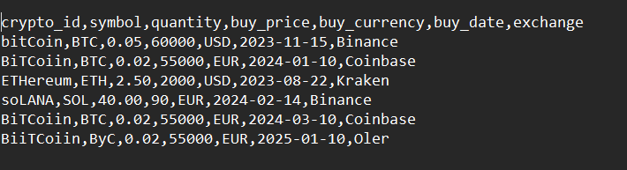
Figura 1 Ficheiro CSV Carteira

API REST da CoinGecko
A API REST da CoinGecko é utilizada para recolher informação relativa às cotações de mercado dos criptoativos. A comunicação com este serviço permite obter dados externos que complementam a informação existente no ficheiro local.
Os dados recebidos são integrados no workflow e preparados para as operações de tratamento e cálculo. A sua utilização permite relacionar os registos do portefólio com os valores de mercado necessários à análise da respetiva valorização.
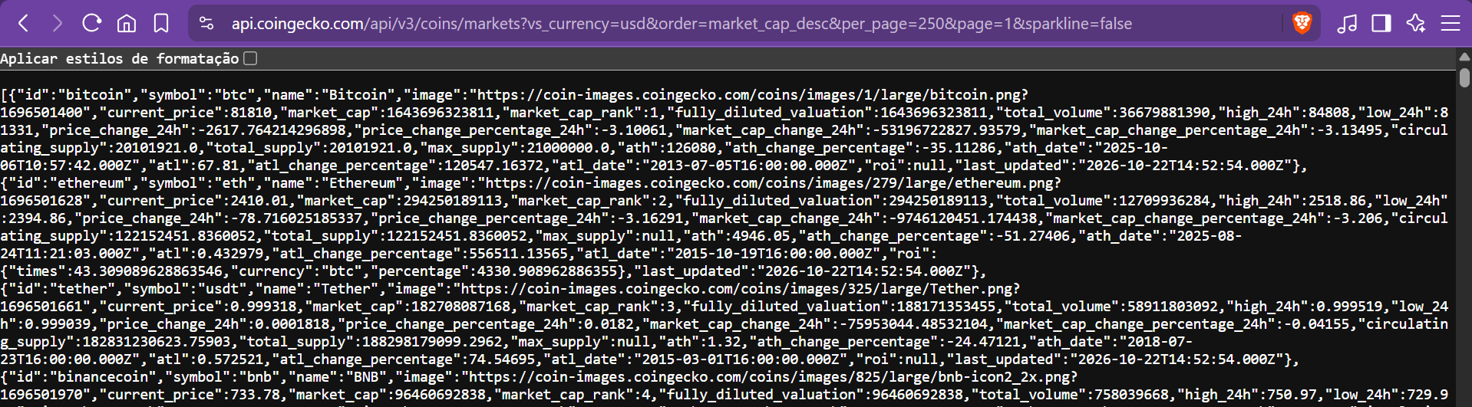
Figura 2 API REST da CoinGecko

Banco Central Europeu — XML
A terceira fonte corresponde ao serviço de dados cambiais do Banco Central Europeu, que disponibiliza informação em formato XML.
Estes dados permitem obter a taxa de câmbio utilizada na conversão dos valores financeiros entre dólares norte-americanos e euros, de acordo com a lógica de cálculo implementada no pipeline.
A informação extraída do documento XML é preparada para utilização nas operações posteriores, assegurando que a taxa cambial pode ser relacionada com os restantes dados do processo.
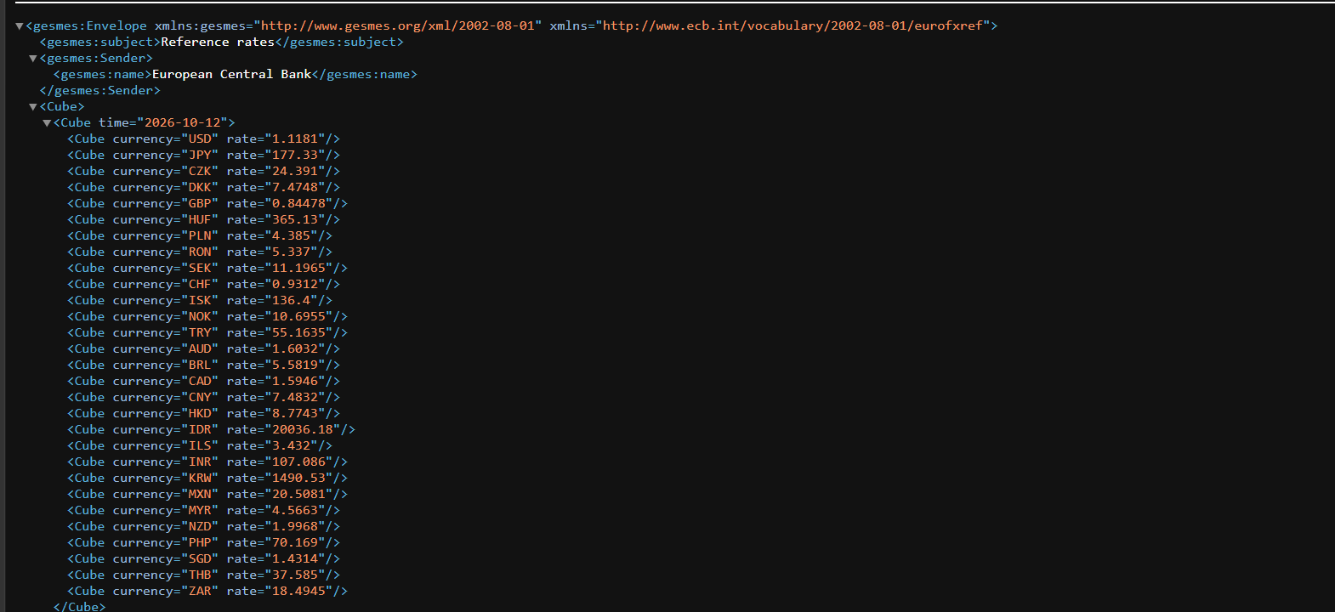
Figura 3 Banco Central Europeu — XML

Arquitetura do pipeline ETL
A arquitetura da solução assenta no KNIME como componente central de orquestração. A entrada do workflow reúne três ramos: leitura de transações num ficheiro CSV, consulta HTTP à API CoinGecko e leitura do documento XML do BCE. Cada ramo prepara a informação necessária antes da sua utilização conjunta.
Os dados locais e os dados de mercado são relacionados através de um Joiner. A taxa cambial extraída do XML é disponibilizada como variável de fluxo para os cálculos. Após a aplicação de regras e fórmulas, os resultados são organizados para escrita no PostgreSQL e exportação para Excel, sendo ainda utilizado um nó de envio de email. O Grafana consulta a informação guardada na base de dados.
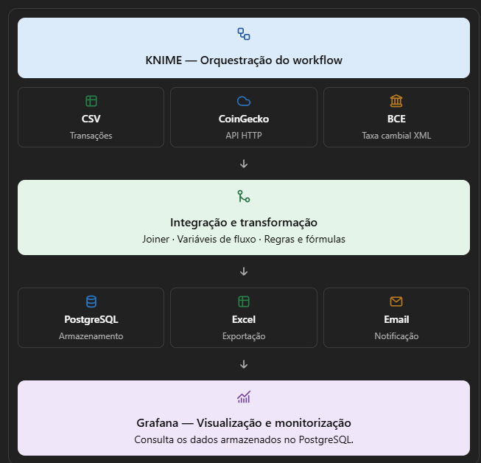
Figura 4 Arquitetura do PipeLine

Operadores e processos utilizados
O workflow desenvolvido no KNIME é composto por nós organizados segundo as três fases do processo ETL, que acompanham os dados desde as fontes até à sua disponibilização. Nesta secção identificam-se os operadores utilizados e a função de cada um no pipeline; as respetivas configurações e resultados são detalhados nos capítulos seguintes.

Extração
Os dados são obtidos através de um nó de leitura por fonte: o CSV Reader carrega os registos de aquisição do portefólio, o GET Request consulta a API REST da CoinGecko e o XML Reader lê o ficheiro de taxas de câmbio do BCE. Como as respostas externas chegam em estruturas aninhadas, são necessários nós de interpretação: o JSON Path extrai da resposta da API os campos relevantes de cada cripto moeda, nomeadamente o preço e a capitalização de mercado, o Ungroup converte a coleção obtida em linhas individuais e o XPath localiza no XML a taxa de câmbio USD/EUR.

Transformação
A normalização dos campos do CSV e das cotações é realizada por vários nós String Manipulation, que aplicam expressões regulares e funções de texto, seguidos do String to Number, que converte para campos numéricos. O Joiner relaciona os registos de aquisição com as cotações através do identificador do simblo da cripto moeda, e os nós Missing Value, Column Merger, Column Filter e Column Resorter tratam os valores em falta, consolidam colunas e deixam a tabela apenas com os campos necessários, pela ordem pretendida.
O cálculo das métricas financeiras apoia-se na taxa do BCE, que o Table Row to Variable converte em variável de fluxo para ser usada nas fórmulas. O Math Formula calcula o valor atual, o custo de aquisição e o P&L, convertendo os valores para euros sempre que necessário, e o Rule Engine aplica regras condicionais, como a classificação do estado de mercado de cada registo e o tratamento dos registos sem cotação.
A informação temporal é preparada pelo Date&Time Range Creator, que gera o instante da execução, e pelo Date&Time to String, que o converte para texto. Com o auxílio do Table Row to Variable e do Variable to Table Column, esse instante é acrescentado à tabela como snapshot_time, permitindo identificar cada execução.

Carregamento e distribuição
O PostgreSQL Connector estabelece a ligação à base de dados alojada na Neon e o DB Writer persiste a tabela final. Em paralelo, o Excel Writer exporta os resultados para um ficheiro Excel, que o Java Edit Variable cifra através de código Java, e o Send Email envia a notificação por correio eletrónico com o ficheiro em anexo.
As configurações, operações e resultados mais relevantes destes operadores são apresentados nos capítulos seguintes.

Transformações
Neste capítulo são descritas as principais transformações realizadas no âmbito do processo ETL desenvolvido em KNIME. Estas operações têm como finalidade garantir a qualidade, a consistência e a uniformização dos dados provenientes das diferentes fontes, permitindo a sua integração e posterior utilização.
São abordadas as etapas de limpeza e validação dos dados, normalização através de expressões regulares, integração das fontes de informação, conversão cambial e cálculo de métricas financeiras. Por fim, é apresentada a preparação dos dados para a sua persistência e visualização.

Visão global do processo de transformação
As três fontes do projeto fornecem dados em formatos e com convenções diferentes: o ficheiro CSV tem campos de texto com formatação irregular, a API da CoinGecko devolve uma estrutura JSON aninhada com preços em dólares (USD) e o ficheiro do Banco Central Europeu (BCE) publica as taxas de câmbio em XML. O processo de transformação tem como objetivo tratar, uniformizar e integrar estes dados numa única tabela, sobre a qual são calculados os indicadores financeiros de cada posição.
O processo desenvolve-se em quatro etapas. Na primeira, os campos do CSV e as cotações são normalizados com os nós String Manipulation, que aplicam expressões regulares e funções de texto, e convertidos para tipos numéricos com o String to Number. Na segunda, o Joiner associa cada registo de aquisição à respetiva cotação, e os nós Missing Value, Column Merger, Column Filter e Column Resorter tratam os valores em falta, consolidam colunas e organizam a tabela. Na terceira, os nós Rule Engine e Math Formula aplicam regras condicionais e fórmulas aritméticas que, com a taxa USD/EUR do BCE, convertem os valores para euros e calculam o valor atual, o custo de aquisição e o lucro ou prejuízo (P&L) de cada posição. Na quarta, é acrescentado à tabela o instante da execução (snapshot_time) e os campos são ordenados para a escrita.
A tabela final alimenta depois os processos de saída descritos no Capítulo 4: a persistência no PostgreSQL, a exportação para Excel cifrado, o envio por correio eletrónico e a visualização no Grafana.
A Figura 5 Visão geral do workflow ETL apresenta a estrutura global do workflow desenvolvido no KNIME, evidenciando as etapas do processo ETL e as ligações entre os operadores utilizados. As secções seguintes detalham a limpeza e normalização dos dados (3.2), a integração das fontes (3.3), a conversão cambial e o cálculo de métricas (3.4) e a preparação dos dados para persistência e visualização (3.5).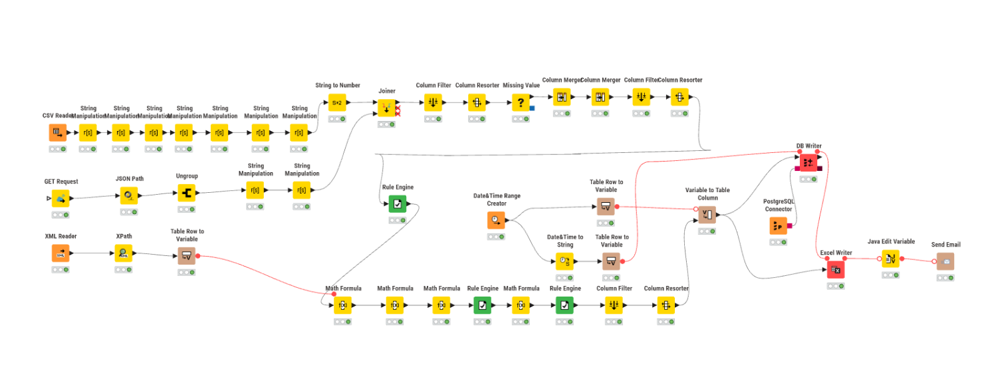
Figura 5 Visão geral do workflow ETL

Limpeza, validação e normalização dos dados
A limpeza, validação e normalização dos dados constituem uma etapa essencial do processo ETL, permitindo uniformizar os valores provenientes das diferentes fontes e prepará-los para as operações de integração e cálculo. Uma vez que os dados apresentam diferentes formatos e representações, foram aplicadas operações de manipulação textual e conversão de tipos, recorrendo principalmente aos nós String Manipulation e String to Number do KNIME.

Normalização dos dados do ficheiro CSV
Nos dados provenientes do ficheiro CSV, foram utilizadas expressões regulares (Regex) através da função `regexReplace()`, com o objetivo de remover caracteres indesejados, uniformizar a capitalização e adequar a representação dos campos.
Nos campos `crypto_id` e `symbol`, foram removidos os espaços em branco existentes no início e no fim dos valores, sendo posteriormente aplicada a função `lowerCase()` para converter os caracteres para minúsculas. Esta operação permite uniformizar os identificadores utilizados na associação com os dados da API CoinGecko.
lowerCase(regexReplace(regexReplace($crypto_id$, "^\\s+", ""), "\\s+$", ""))

lowerCase(regexReplace(regexReplace($symbol$, "^\\s+", ""), "\\s+$", ""))

Relativamente aos campos `buy_price` e `quantity`, foi efetuada a substituição das vírgulas por pontos, seguida da remoção de caracteres diferentes de algarismos e pontos. Esta transformação permite preparar os valores textuais para a sua posterior conversão para tipos numéricos.
regexReplace(replace(string($buy_price$), ",", "."), "[^0-9.]", "")

regexReplace(replace(string($quantity$), ",", "."), "[^0-9.]", "")

No campo `buy_currency`, foi aplicada uma operação de conversão para maiúsculas, enquanto no campo `exchange` foi realizada uma transformação para colocar o primeiro carácter em maiúscula e os restantes em minúsculas. Por sua vez, no campo `buy_date`, foi utilizada uma expressão regular para remover caracteres alfabéticos.
upperCase(regexReplace($buy_currency$, "(.*)", "$1"))

join(
upperCase(regexReplace($exchange$, "^(.).*", "$1")),
lowerCase(regexReplace($exchange$, "^.(.*)", "$1"))
)

regexReplace($buy_date$, "[a-zA-Z]", "")

Estas operações permitem obter uma representação mais uniforme dos registos do portefólio, facilitando o processamento e a integração dos dados nas etapas seguintes.

Campo | Expressão / operação | Finalidade
crypto_id | regexReplace() + lowerCase() | Remover espaços nas extremidades e converter para minúsculas
symbol | regexReplace() + lowerCase() | Uniformizar o símbolo
buy_price | replace() + regexReplace() | Substituir vírgulas por pontos e remover caracteres não permitidos
quantity | replace() + regexReplace() | Normalizar a representação numérica
buy_currency | regexReplace() + upperCase() | Converter a moeda para maiúsculas
exchange | regexReplace() + join() | Uniformizar a capitalização do nome da plataforma
buy_date | regexReplace() | Remover caracteres alfabéticos
Tabela 2 Normalização dos dados do CSV

Normalização dos dados da API CoinGecko
Nos dados obtidos através da API CoinGecko, a normalização incidiu sobre os campos `crypto_id` e `symbol`, recorrendo às expressões regulares (Regex) através da função `regexReplace()`, sendo removidos os espaços em branco existentes no início e no fim dos valores, sendo posteriormente aplicada a função `lowerCase()` para converter os caracteres para minúsculas.
lowerCase(regexReplace(regexReplace($crypto_id$, "^\\s+", ""), "\\s+$", ""))

lowerCase(regexReplace(regexReplace($symbol$, "^\\s+", ""), "\\s+$", ""))
Desta forma, os identificadores provenientes da API passam a apresentar uma representação compatível com a dos registos do ficheiro CSV.
Esta uniformização é particularmente importante para a integração das duas fontes, uma vez que diferenças na capitalização ou a existência de espaços adicionais pode impedir a correspondência correta entre os registos.

Conversão de tipos de dados
Após a normalização dos campos textuais provenientes do ficheiro CSV, é utilizado o nó String to Number para converter os valores numéricos, anteriormente tratados como texto, para tipos de dados adequados às operações matemáticas.
Esta conversão é realizada antes da integração com os dados da API CoinGecko, garantindo que os valores relativos às aquisições, nomeadamente o preço de compra e a quantidade, possam ser utilizados nos cálculos financeiros posteriores.
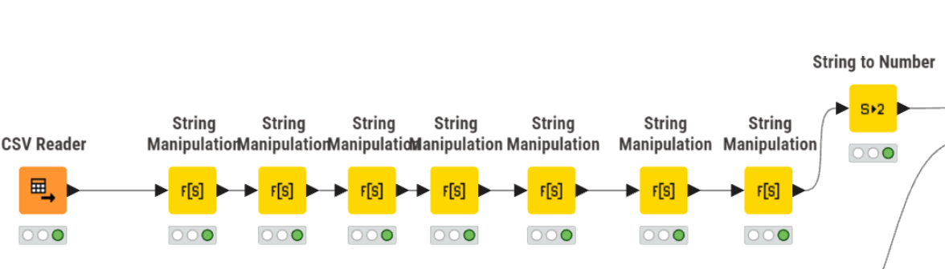
Figura 6 Conversão de tipos de dados no KNIME

Integração das fontes de dados
A integração dos dados tem como objetivo associar os registos de aquisição do ficheiro CSV aos valores de mercado obtidos através da API CoinGecko. Após a normalização dos identificadores e a conversão dos tipos de dados, os dois ramos convergem no nó Joiner, responsável por reunir os atributos das duas fontes numa única tabela.
Na sequência da junção, os nós Column Filter e Column Resorter permitem selecionar e reorganizar campos, enquanto os nós Column Merger consolidam colunas de acordo com a configuração estabelecida. O nó Missing Value surge igualmente nesta fase, para tratar campos sem informação.
A terceira fonte é integrada de modo diferente: o XML do Banco Central Europeu é interpretado por XML Reader e XPath, e a informação extraída passa para uma variável de fluxo através de Table Row to Variable. Essa variável alimenta as operações matemáticas posteriores, sem exigir uma junção tabular adicional com cada registo do portefólio.
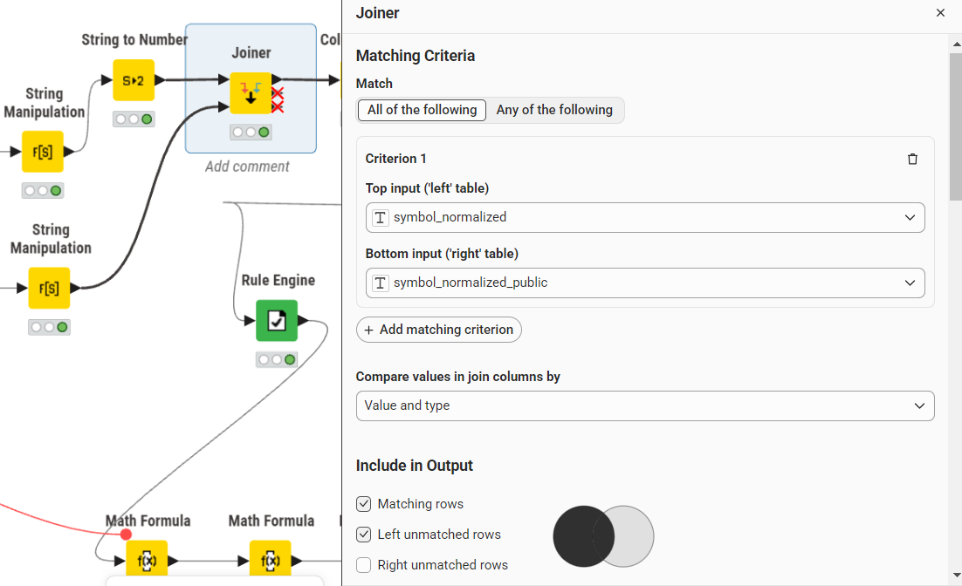
Figura 7 Configuração do Joiner no Knime
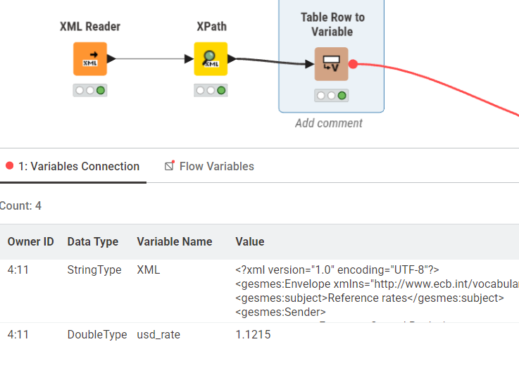
Figura 8 XML Reader, XPath e Table Row to Variable no Knime

Conversão cambial e cálculo de métricas
A fase de cálculo utiliza os dados de aquisição provenientes do ficheiro CSV, as cotações atuais disponibilizadas pela API CoinGecko e a taxa de câmbio obtida através do Banco Central Europeu (BCE).
No workflow desenvolvido, os nós Math Formula são responsáveis pela execução das operações aritméticas, enquanto os nós Rule Engine permitem aplicar condições para determinar os valores finais, tendo em consideração a moeda de aquisição e a disponibilidade dos dados de mercado.

Cálculo do valor atual da posição
Inicialmente, é calculado o valor atual de cada posição em euros, multiplicando a quantidade de criptomoedas pelo respetivo preço de mercado em dólares e dividindo o resultado pela taxa de câmbio USD obtida do BCE.
A operação é realizada através da seguinte expressão no nó Math Formula:
($quantity_normalized$ * $current_price_usd$) / $${Dusd_rate}$$
A variável de fluxo usd_rate representa a taxa utilizada para converter dólares em euros. A divisão pressupõe que esta taxa expressa o número de dólares correspondente a um euro, de acordo com a cotação disponibilizada pelo BCE.

Determinação do custo total de aquisição
O cálculo do custo total de aquisição considera a moeda em que a compra foi realizada. Para esse efeito, são calculados dois valores intermédios, correspondentes às aquisições em dólares e em euros.
Quando o preço de compra se encontra expresso em dólares, o custo total é calculado através da multiplicação da quantidade pelo preço de aquisição, seguida da conversão para euros:
($quantity_normalized$ * $buy_price_normalized$) / $${Dusd_rate}$$
Para aquisições originalmente registadas em euros, o custo total é obtido diretamente através da multiplicação da quantidade pelo preço de compra:
$quantity_normalized$ * $buy_price_normalized$
Posteriormente, o nó Rule Engine seleciona o valor correspondente à moeda de aquisição, através das seguintes regras:
$buy_currency_normalized$ = "USD" => $cost_if_usd$
$buy_currency_normalized$ = "EUR" => $cost_if_eur$
TRUE => $cost_if_eur$
Desta forma, os registos identificados com a moeda USD utilizam o custo convertido, enquanto os registos em EUR mantêm o custo calculado diretamente em euros. A última regra estabelece o custo em euros como valor predefinido para os restantes casos.

Cálculo do lucro ou prejuízo (P&L)
Após a determinação do valor atual e do custo total de aquisição, é calculado o resultado financeiro de cada posição, designado por Profit and Loss (P&L).
Este indicador corresponde à diferença entre o valor atual da posição e o respetivo custo total, sendo calculado através do nó Math Formula:
$current_value_eur$ - $total_cost_eur$
Um resultado positivo representa uma valorização relativamente ao custo calculado, enquanto um resultado negativo indica uma desvalorização.

Tratamento da ausência de dados de cotação
Por fim, é utilizado um nó Rule Engine para definir o valor final do P&L em função da disponibilidade dos dados de mercado.
$status_mercad$ = "Sem dados de cotação" => 0.0
TRUE => $raw_pnl_eur$
Quando o campo status_mercad indica a ausência de dados de cotação, o valor do P&L é definido como zero. Nos restantes casos, é utilizado o resultado anteriormente calculado no campo raw_pnl_eur.
Esta operação permite obter um valor numérico no campo final de P&L, mesmo quando não existe informação de mercado disponível. Contudo, o valor zero nestas situações não representa necessariamente a ausência de lucro ou prejuízo, mas sim uma convenção adotada para o tratamento dos registos sem cotação.
No final desta etapa, são disponibilizadas as métricas current_value_eur, total_cost_eur e pnl_eur, que permitem analisar os valores financeiros associados às posições do portefólio.
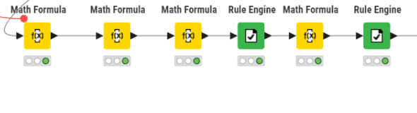
Figura 9 Configurações dos nós Math Formula e Rule Engine no Knime

Registo | Valor atual (€) | Custo total (€) | P&L (€) | Estado
1 | 5 460 | 4 460 | +998 | Ativo Cotado
2 | 3 790 | 3 600 | +188 | Ativo Cotado
3 | 3 690 | 2 670 | +1 010 | Ativo Cotado
4 | 1 480 | 1 100 | +376 | Ativo Cotado
5 | 1 480 | 1 100 | +376 | Ativo Cotado
6 | 0 | 1 100 | 0 | Sem dados de cotação
Tabela 3 Registos com quantidade, valor atual em EUR, custo total em EUR e P&L em EUR
A Tabela 3 apresenta exemplos dos resultados obtidos após a aplicação das operações de conversão cambial e cálculo das métricas financeiras. Para cada posição, são apresentados o valor atual, o custo total de aquisição e o respetivo lucro ou prejuízo (P&L), permitindo identificar situações de valorização dos criptoativos.
Os resultados incluem ainda um registo sem dados de cotação, no qual o P&L é definido como zero através das regras implementadas no nó Rule Engine. Este valor representa uma convenção de tratamento de dados em falta, não devendo ser interpretado como ausência efetiva de lucro ou prejuízo.
Este registo corresponde a uma linha do ficheiro CSV cujos identificadores não encontram correspondência nos dados devolvidos pela API CoinGecko. Por esse motivo, o registo é mantido na tabela final e classificado como «Sem dados de cotação», sendo-lhe atribuído um valor atual e um P&L iguais a zero, de acordo com as regras implementadas.

Preparação dos dados para persistência e visualização
Depois dos cálculos, os nós Column Filter e Column Resorter definem a seleção e a ordem dos campos apresentados na tabela final.
Entre os atributos encontram-se crypto_id_Final, symbol_final, buy_price_normalized, quantity_normalized, buy_currency_normalized, current_price_usd, current_value_eur, total_cost_eur e pnl_eur.
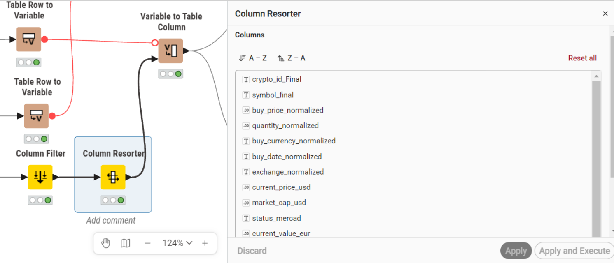
Figura 10 Column Filter e Column Resorter no Knime

O workflow inclui a preparação de informação temporal através de Date&Time Range Creator, Date&Time to String e nós de conversão entre variáveis e tabelas. O campo snapshot_time permite identificar o momento associado a cada conjunto de resultados, apoiando a consulta histórica na base de dados.
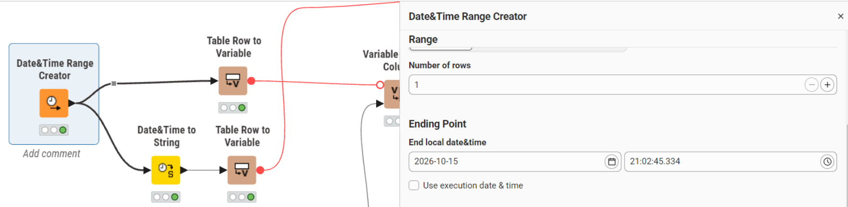
Figura 11 Workflow Date Knime

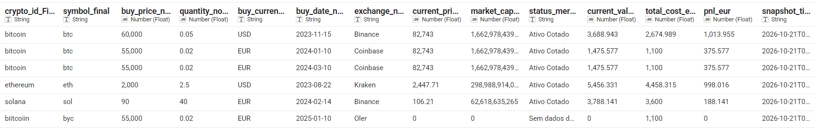
A tabela consolidada é encaminhada para a persistência no PostgreSQL e para a exportação em Excel. A utilização dos dados no Grafana é efetuada a partir da informação armazenada, separando a transformação dos dados da respetiva apresentação gráfica.
Figura 12 Tabela final do KNIME

Jobs
Neste capítulo são apresentados os processos responsáveis pela persistência, exportação e disponibilização dos resultados obtidos após as transformações realizadas no KNIME. São descritos os mecanismos de armazenamento na base de dados PostgreSQL, exportação para Excel, proteção criptográfica do ficheiro e envio por correio eletrónico, bem como a integração com a ferramenta de visualização Grafana.
Adicionalmente, são abordados os mecanismos de execução e controlo do workflow, assim como as principais limitações identificadas.

Organização e execução dos processos de saída
Após a conclusão das operações de transformação e cálculo das métricas financeiras, o workflow encaminha os dados processados para os diferentes mecanismos de armazenamento e disponibilização dos resultados.
A informação consolidada é preparada para a sua persistência numa base de dados PostgreSQL, alojada na plataforma Neon, através dos nós PostgreSQL Connector e DB Writer. Paralelamente, o workflow contempla a exportação dos resultados para um ficheiro Excel, recorrendo ao nó Excel Writer.
Para reforçar a confidencialidade da informação exportada, foi integrada uma etapa de cifra através do nó Java Edit Variable, que executa código Java sobre o ficheiro produzido. Posteriormente, o nó Send Email permite enviar o ficheiro cifrado por correio eletrónico.
O workflow inclui ainda operações de preparação temporal e conversão de variáveis de fluxo, permitindo associar informação relativa ao momento de execução aos registos processados.
Por fim, os dados armazenados no PostgreSQL são disponibilizados para consulta e visualização através do Grafana, que permite acompanhar as métricas financeiras do portefólio.

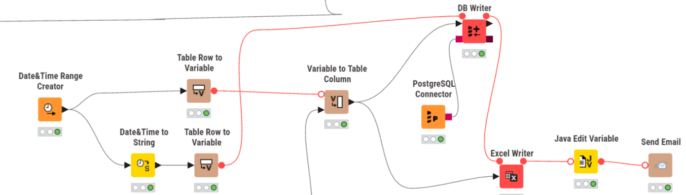
Figura 13 Processos de persistência, exportação e distribuição dos resultados no KNIME.

Sequência de execução
Após a conclusão das operações de extração, transformação e integração dos dados, o workflow procede à preparação dos resultados para armazenamento e distribuição.
Nesta fase, são utilizadas operações de preparação temporal e conversão de variáveis de fluxo, permitindo associar a informação relativa ao momento da execução aos dados processados.
Posteriormente, os resultados são encaminhados para dois processos de saída: a persistência na base de dados PostgreSQL, através do nó DB Writer, e a exportação para Excel, através do nó Excel Writer.
Após a criação do ficheiro Excel, o nó Java Edit Variable executa o processo de cifra do documento, sendo o ficheiro resultante posteriormente enviado por correio eletrónico através do nó Send Email.
A execução destas operações é coordenada pelas ligações entre os nós e pelas dependências das variáveis de fluxo, garantindo que cada etapa dispõe dos dados e parâmetros necessários ao seu funcionamento.

Persistência na base de dados PostgreSQL
A persistência é efetuada numa base de dados PostgreSQL alojada na plataforma Neon. O nó PostgreSQL Connector estabelece a ligação ao serviço, enquanto o nó DB Writer recebe os dados transformados e realiza a escrita na tabela de destino.
A inclusão do campo snapshot_time permite distinguir temporalmente os resultados e possibilita análises de evolução.
Como cada execução acrescenta novos registos à tabela, o histórico é preservado e permite acompanhar a evolução do valor e do P&L ao longo do tempo, como se observa nos gráficos temporais do dashboard Figura 22 Dashboard Grafana
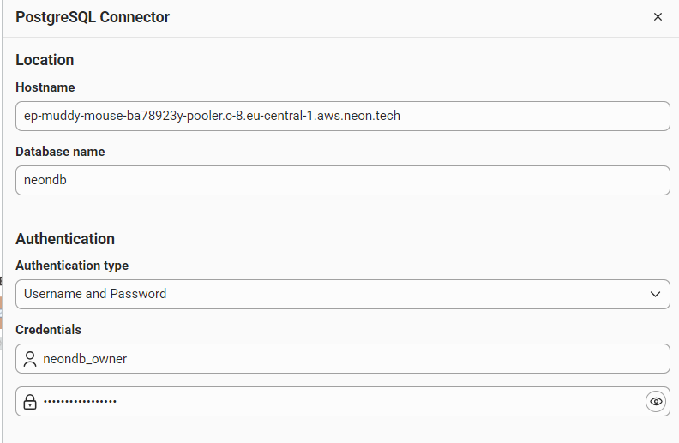
Figura 14 Configuração do PostgreSQL Connector

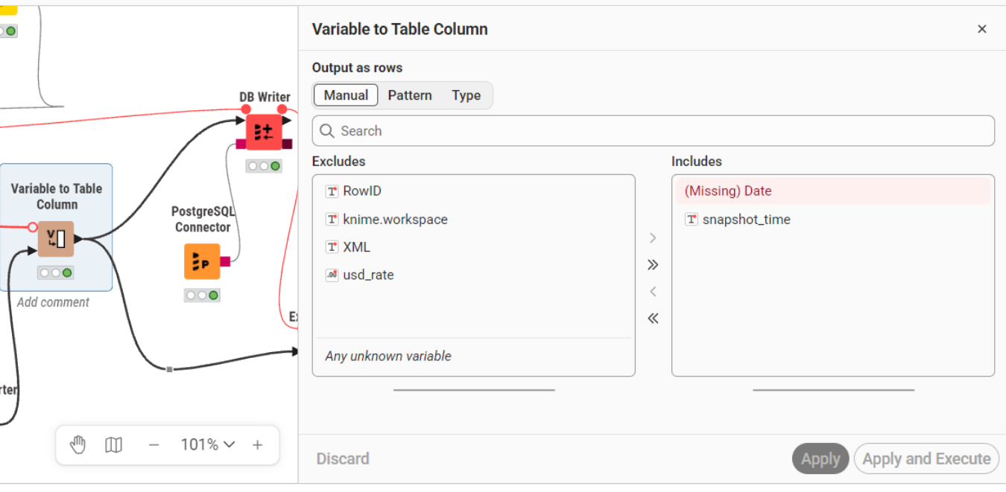
Figura 15 Inclusão do campo snapshot_time no Knime

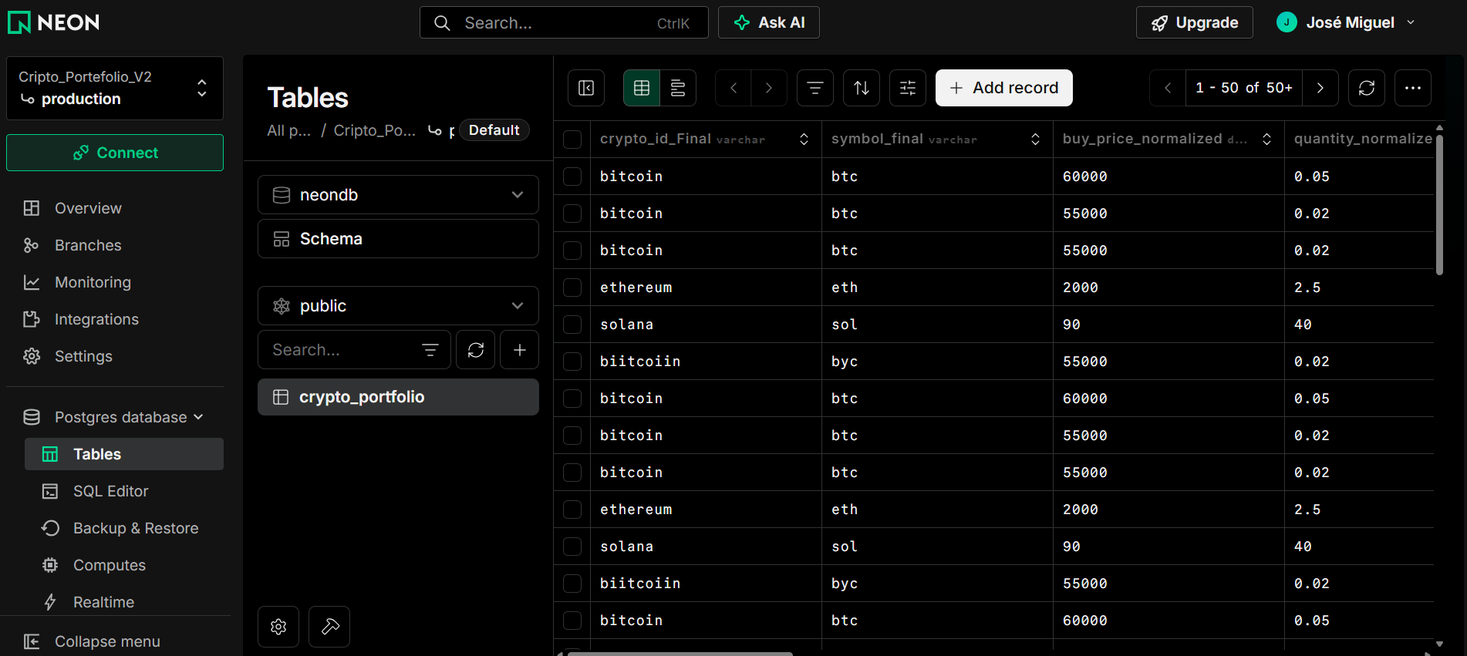
Figura 16 Consulta SQL e registos efetivamente guardados no PostgreSQL

Exportação para Excel
Para disponibilizar os resultados num formato de consulta independente, o workflow utiliza o nó Excel Writer. Este nó recebe a informação processada e escreve-a num ficheiro de folha de cálculo, permitindo analisar as posições do portefólio sem acesso direto ao KNIME ou à base de dados.
A utilização de variáveis de fluxo e da informação temporal permite preparar parâmetros relacionados com a execução.
O ficheiro exportado é atualizado a cada execução, sendo adicionada uma nova folha de execução, Figura 17 Configuração do Excel Writer.

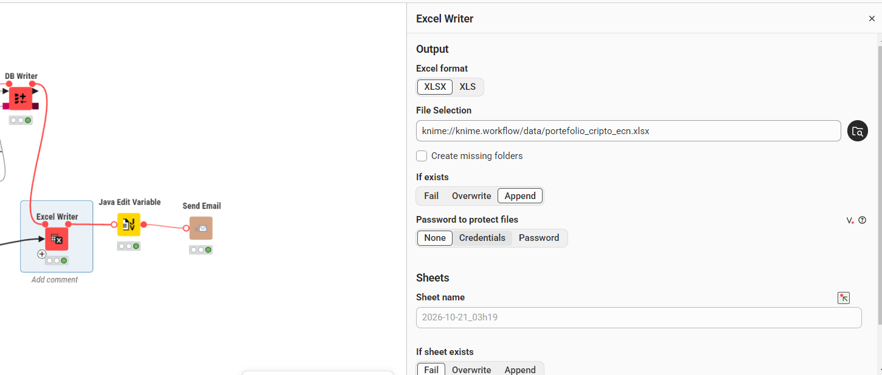
Figura 17 Configuração do Excel Writer

Encriptação do ficheiro de Excel
Com o objetivo de garantir a confidencialidade da informação financeira exportada, foi implementado um mecanismo de proteção criptográfica do ficheiro Excel, integrado no workflow do KNIME. Este processo permite cifrar os dados antes do seu envio por correio eletrónico, impedindo a leitura direta do conteúdo sem a respetiva desencriptação.

Implementação da cifra em Java
A operação de cifra é realizada através do nó Java Edit Variable, recorrendo às bibliotecas criptográficas nativas do Java, nomeadamente javax.crypto e java.security. A implementação utiliza o algoritmo AES (Advanced Encryption Standard) com uma chave de 256 bits, em modo CBC (Cipher Block Chaining) e com preenchimento PKCS5Padding.
Para obter uma chave com o comprimento exigido pelo algoritmo, é aplicada a função de dispersão criptográfica SHA-256 a uma palavra-passe, produzindo uma sequência de 32 bytes. Adicionalmente, é utilizado um vetor de inicialização (IV) de 16 bytes, necessário ao funcionamento do modo CBC.
Neste trabalho, por simplicidade, o vetor de inicialização é fixo (16 bytes a zero). Esta opção é adequada para efeitos de demonstração, mas não deve ser usada em produção, como se explica nas limitações.
A localização dos ficheiros é determinada dinamicamente através da variável de fluxo knime.workspace e da biblioteca java.nio.file, evitando a utilização de caminhos absolutos dependentes do sistema operativo. Desta forma, procura-se facilitar a portabilidade do workflow entre diferentes ambientes de execução.
O processo é executado após a criação do ficheiro pelo nó Excel Writer, sendo a cifra aplicada diretamente ao seu conteúdo binário. O resultado consiste num ficheiro cifrado que, apesar de ter origem num documento Excel, não pode ser interpretado diretamente pelo Microsoft Excel.
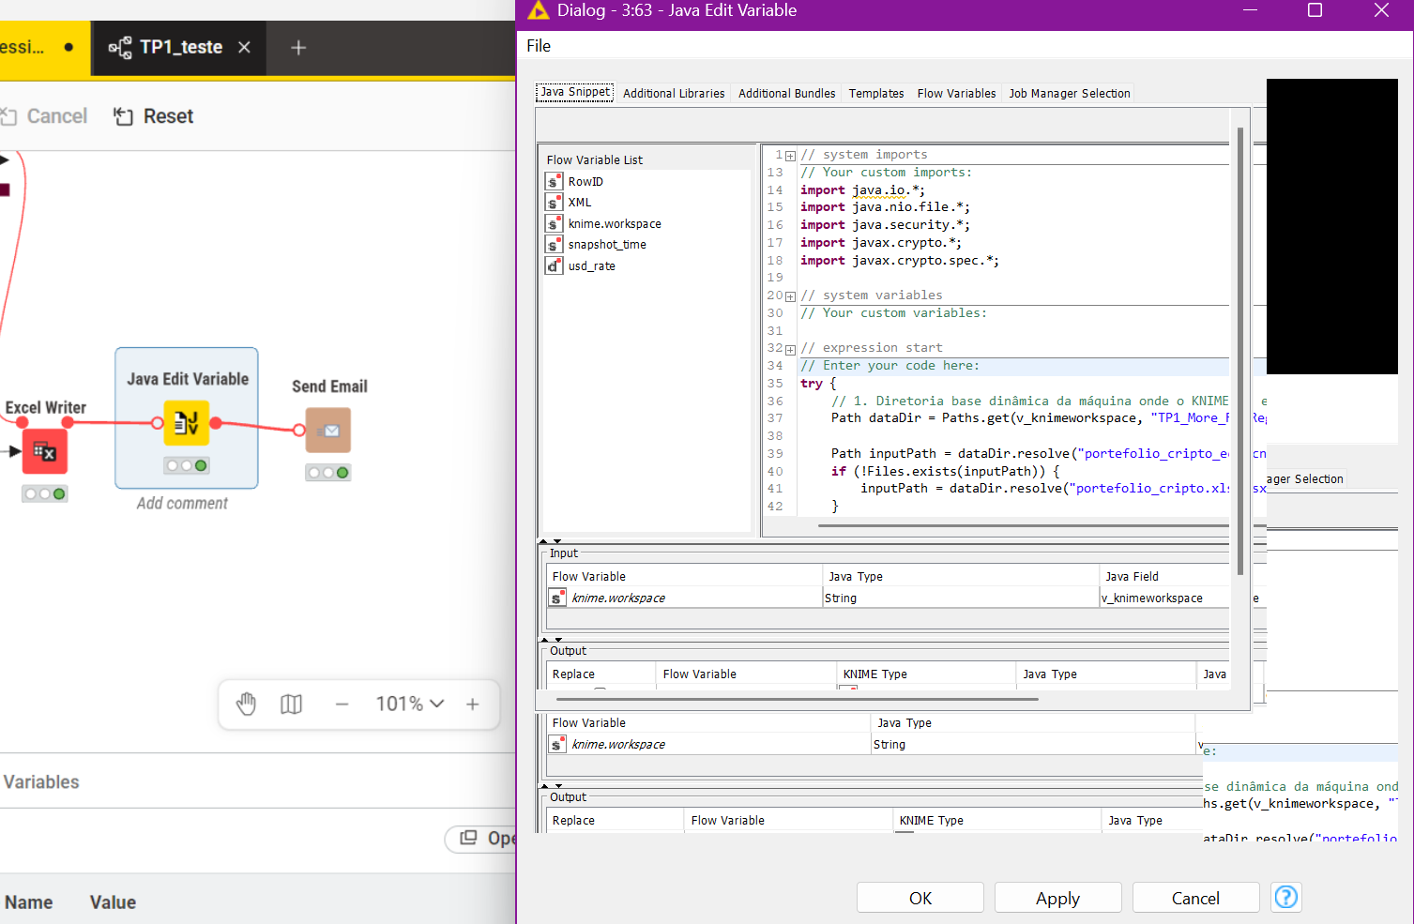
Figura 18 Java Edit Variable Knime

// system imports
import org.knime.base.node.jsnippet.expression.AbstractJSnippet;
import org.knime.base.node.jsnippet.expression.Abort;
import org.knime.base.node.jsnippet.expression.Cell;
import org.knime.base.node.jsnippet.expression.ColumnException;
import org.knime.base.node.jsnippet.expression.TypeException;
import static org.knime.base.node.jsnippet.expression.Type.*;
import java.util.Date;
import java.util.Calendar;
import org.w3c.dom.Document;

// Your custom imports:
import java.io.*;
import java.nio.file.*;
import java.security.*;
import javax.crypto.*;
import javax.crypto.spec.*;

// system variables
public class JSnippet extends AbstractJSnippet {
// Fields for input flow variables
/** Input flow variable: "knime.workspace" */
public String v_knimeworkspace;

// Fields for output flow variables
/** Output flow variable: "out_status" */
public String out_out_status;

// Your custom variables:

// expression start
public void snippet() throws TypeException, ColumnException, Abort {
// Enter your code here:
try {
// 1. Diretoria base dinâmica da máquina onde o KNIME estiver a correr
Path dataDir = Paths.get(v_knimeworkspace, "TP1_More_Regular_expressions", "data");

Path inputPath = dataDir.resolve("portefolio_cripto_ecn.xlsx");
if (!Files.exists(inputPath)) {
inputPath = dataDir.resolve("portefolio_cripto.xlsx");
}

if (!Files.exists(inputPath)) {
out_out_status = "ERRO: Ficheiro original nao encontrado em " + inputPath.toAbsolutePath().toString();
return;
}

Path outputPath = dataDir.resolve("portefolio_cripto_cript.xlsx");

// 2. Hash SHA-256 da password para garantir 32 bytes (256 bits) exatos para AES
String pass = "isi_password_2026_segredo_ipca!";
MessageDigest sha = MessageDigest.getInstance("SHA-256");
byte[] keyBytes = sha.digest(pass.getBytes("UTF-8"));
SecretKeySpec keySpec = new SecretKeySpec(keyBytes, "AES");

byte[] iv = new byte[16];
IvParameterSpec ivSpec = new IvParameterSpec(iv);

// 3. Cifra AES-256 CBC
Cipher cipher = Cipher.getInstance("AES/CBC/PKCS5Padding");
cipher.init(Cipher.ENCRYPT_MODE, keySpec, ivSpec);

byte[] inputBytes = Files.readAllBytes(inputPath);
byte[] encryptedBytes = cipher.doFinal(inputBytes);

Files.write(outputPath, encryptedBytes, StandardOpenOption.CREATE, StandardOpenOption.TRUNCATE_EXISTING);

out_out_status = "SUCESSO: Ficheiro cifrado gerado!";

} catch (Exception e) {
out_out_status = "EXCECAO: " + e.getClass().getSimpleName() + " - " + e.getMessage();
}

// expression end
}
}

Desencriptação através de PowerShell
Uma vez que a cifra é aplicada ao conteúdo binário do ficheiro, a recuperação do documento original exige a execução de um procedimento de desencriptação compatível com os parâmetros utilizados na implementação Java.
Para esse efeito, foi desenvolvido um script desencriptar.bat, que recorre ao PowerShell e às funcionalidades criptográficas da plataforma .NET disponíveis em ambiente Windows. Esta solução permite recuperar o ficheiro sem necessidade de instalar o KNIME ou desenvolver uma aplicação adicional.
O procedimento utiliza a mesma palavra-passe, o mesmo método de obtenção da chave (SHA-256) e o mesmo vetor de inicialização fixo de 16 bytes, definido na implementação Java. Através da operação inversa do algoritmo AES-256-CBC, é possível reconstruir o conteúdo original e gerar um novo ficheiro em formato XLSX, que pode ser aberto normalmente no Microsoft Excel.
@echo off
title Desencriptar Portefolio
echo A desencriptar ficheiro...

powershell -NoProfile -ExecutionPolicy Bypass -Command "$sha = [System.Security.Cryptography.SHA256]::Create(); $key = $sha.ComputeHash([System.Text.Encoding]::UTF8.GetBytes('isi_password_2026_segredo_ipca!')); $iv = New-Object byte[] 16; $aes = [System.Security.Cryptography.Aes]::Create(); $aes.Key = $key; $aes.IV = $iv; $aes.Mode = [System.Security.Cryptography.CipherMode]::CBC; $aes.Padding = [System.Security.Cryptography.PaddingMode]::PKCS7; $encBytes = [System.IO.File]::ReadAllBytes('portefolio_cripto_cript.xlsx'); $decBytes = $aes.CreateDecryptor().TransformFinalBlock($encBytes, 0, $encBytes.Length); [System.IO.File]::WriteAllBytes('portefolio_desencriptado.xlsx', $decBytes); Write-Host 'Concluido com sucesso!' -ForegroundColor Green;"

if exist portefolio_desencriptado.xlsx (
echo.
echo Sucesso: 'portefolio_desencriptado.xlsx' gerado!
) else (
echo.
echo Erro ao desencriptar. Confirma se 'portefolio_cripto_cript.xlsx' esta na mesma pasta.
)

pause
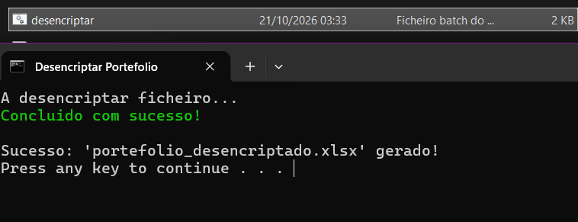
Figura 19 Execução do script de desencriptação

Integração e finalidade do mecanismo
A implementação deste mecanismo acrescenta uma etapa de proteção ao processo de disponibilização dos resultados. Após a exportação, o ficheiro é cifrado no KNIME e preparado para o envio por correio eletrónico, sendo posteriormente recuperado pelo destinatário através do script de desencriptação.
Esta abordagem permite separar a distribuição do ficheiro da sua leitura, uma vez que o acesso ao conteúdo depende da posse dos parâmetros necessários à desencriptação. A utilização de bibliotecas nativas do Java e do PowerShell contribui ainda para reduzir a dependência de ferramentas externas.
Contudo, a utilização de AES no modo CBC assegura a confidencialidade dos dados, mas não garante, por si só, a sua integridade ou autenticidade. Esta limitação, assim como a necessidade de uma gestão segura das palavras-passe e dos vetores de inicialização, constitui um aspeto relevante para futuras melhorias do mecanismo implementado.

Envio de notificação por correio eletrónico
O workflow inclui um nó Send Email, utilizado para integrar o envio de uma mensagem no processo de disponibilização dos resultados. Na representação do workflow, este nó surge após a etapa de exportação para Excel.
A notificação pode apoiar o acompanhamento da execução e a comunicação dos resultados.
A mensagem enviada tem como assunto «Relatório Diário - Portefólio Cripto» e informa que o pipeline ETL foi executado com sucesso e que os dados foram persistidos na base de dados Neon (PostgreSQL), seguindo em anexo o ficheiro Excel exportado. A Figura 20 apresenta a configuração do nó e a Figura 21 um exemplo da mensagem recebida.
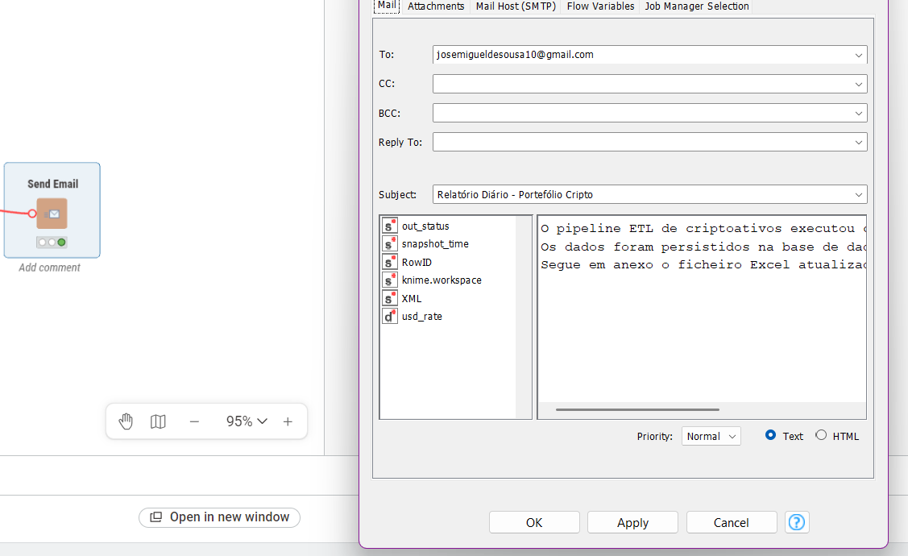
Figura 20 Configuração do Send Email

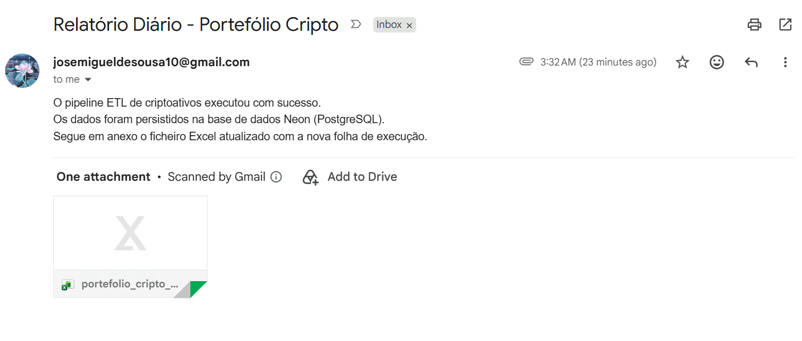
Figura 21 Exemplo de email recebido

Integração com o Grafana
O Grafana constitui a camada de visualização dos resultados persistidos. A integração é efetuada através da utilização do PostgreSQL como fonte de dados, permitindo construir painéis baseados em consultas SQL à tabela produzida pelo processo ETL.
Os campos financeiros, como current_value_eur, total_cost_eur e pnl_eur, permitem representar o valor das posições e os respetivos resultados. A presença de snapshot_time oferece também uma referência temporal para consultas históricas.
Os indicadores agregados apresentados no topo do dashboard (valor total, custo total, P&L total e P&L em percentagem) consideram apenas os ativos com cotação, pelo que o registo sem dados de mercado não contribui para o custo total apresentado. Os gráficos de evolução temporal baseiam-se no campo de data e hora de cada execução.
A construção do dashboard é independente do processamento realizado no KNIME: os cálculos principais são efetuados no pipeline, e o Grafana disponibiliza a consulta e apresentação da informação armazenada.
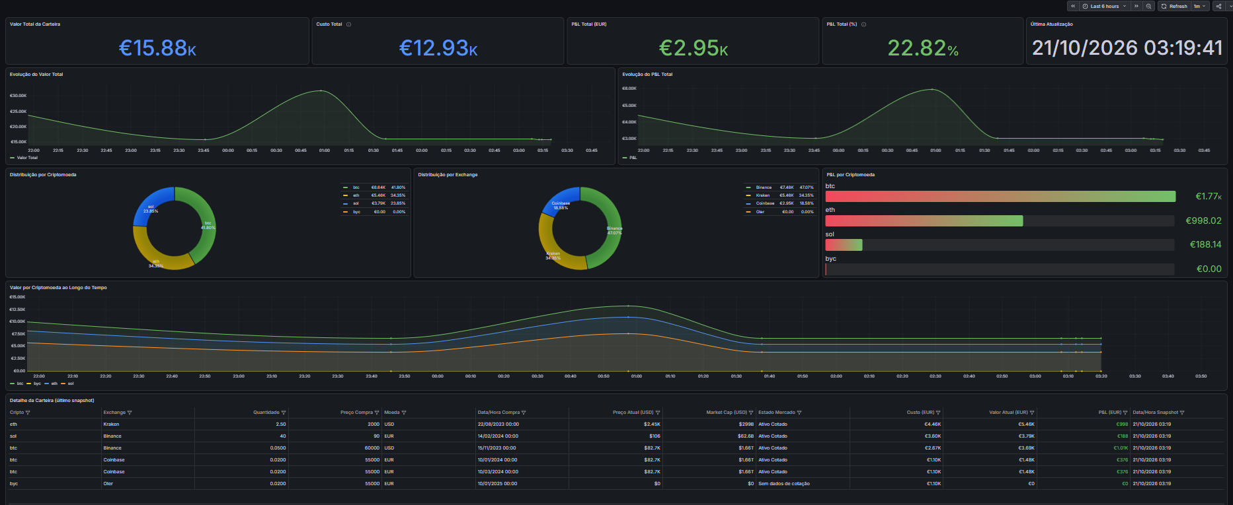
Figura 22 Dashboard Grafana
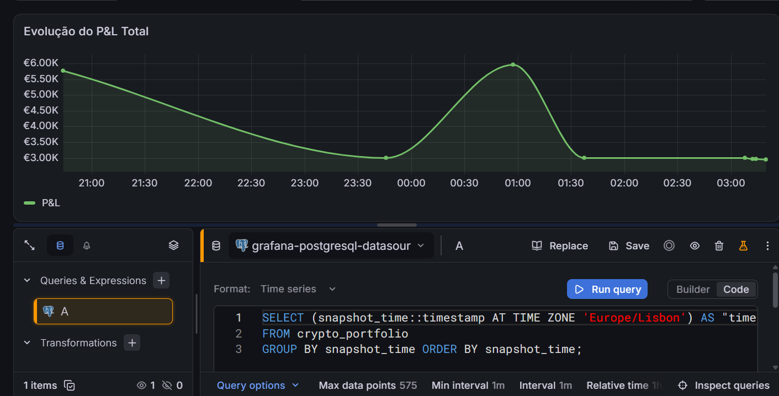
Figura 23 Consulta SQL de um painel representativo

Execução, controlo e limitações
A execução do workflow pode ser acompanhada através do estado dos nós no KNIME e da inspeção das tabelas intermédias.
A execução do workflow não se encontra agendada, sendo iniciada manualmente, apesar de o assunto da mensagem de correio eletrónico se referir a um relatório diário. O agendamento da execução é referido nos trabalhos futuros.
O processo depende da disponibilidade das fontes externas e de uma ligação de rede funcional. Alterações na estrutura das respostas da API ou do XML podem exigir adaptações aos nós de extração. Além disso, a normalização textual aplicada aos campos numéricos remove caracteres indesejados, mas não substitui uma validação semântica completa dos valores.
A exatidão dos indicadores financeiros depende igualmente da moeda de aquisição, da taxa cambial aplicada e da atualização das cotações. O campo snapshot_time identifica o momento do registo, mas não garante, por si só, que todas as fontes foram atualizadas nesse mesmo instante.

Vídeo com demonstração

Demonstração do funcionamento
O vídeo de demonstração apresenta o funcionamento da solução desenvolvida, incluindo a execução do workflow no KNIME, a persistência dos resultados na base de dados PostgreSQL, a exportação e o envio do ficheiro por correio eletrónico e a consulta dos indicadores no dashboard do Grafana.
https://www.youtube.com/watch?v=EFuWirJRA6U

Acesso ao vídeo através de código QR
O vídeo pode ser acedido através do código QR apresentado em seguida.

Figura 24 Codigo QR

Conclusão e Trabalhos futuros

Conclusão
O trabalho permitiu desenvolver um pipeline ETL no KNIME para integrar informação de um portefólio de criptoativos a partir de fontes heterogéneas. A solução combina registos locais de aquisição, informação de mercado obtida por API REST e dados cambiais em XML, aplicando operações de normalização, integração e cálculo.
A articulação com PostgreSQL, Excel, correio eletrónico e Grafana demonstra a possibilidade de disponibilizar os resultados através de diferentes mecanismos de persistência, exportação e consulta. O projeto evidencia a importância da consistência dos identificadores, dos tipos de dados e das regras de conversão para a qualidade dos indicadores produzidos.

Limitações identificadas
A solução depende de serviços externos para obter cotações e taxas cambiais, podendo ser afetada por indisponibilidades, alterações de estrutura ou limites de acesso. A normalização de valores numéricos por substituição de caracteres não garante, isoladamente, que todos os valores resultantes sejam válidos.
Em particular, a substituição de vírgulas por pontos pode interpretar incorretamente valores com separador de milhares (por exemplo, «1,234.56») e a remoção de caracteres não numéricos elimina o sinal negativo, pelo que seria necessária uma validação mais rigorosa dos valores de entrada.
Outra limitação a considerar é a utilização da taxa de câmbio na determinação do custo de aquisição: a conversão com uma taxa atual pode diferir da conversão à taxa histórica. A interpretação dos resultados deve ter em conta que o valor de P&L assume o valor zero nos registos sem cotação, o que não corresponde necessariamente à ausência de lucro ou prejuízo.
No mecanismo de cifra, a palavra-passe encontra-se definida diretamente no código e o vetor de inicialização é fixo, o que reduz a segurança, pois a reutilização do mesmo IV com a mesma chave em modo CBC torna a cifra determinística. A chave é obtida através de um simples SHA-256 da palavra-passe, e não de uma função de derivação de chaves com sal, e o modo CBC não assegura integridade nem autenticidade dos dados. Numa versão futura, estes aspetos poderiam ser resolvidos com um IV aleatório guardado no início do ficheiro cifrado, a derivação de chave com PBKDF2, o modo AES-GCM e a gestão da palavra-passe fora do código.

Trabalhos futuros
Como evolução futura, poderá ser implementada uma validação mais rigorosa dos registos de entrada, com identificação explícita de valores inválidos e registo de erros de processamento. Poderá ainda ser introduzido um mecanismo de repetição controlada de pedidos externos e uma verificação automática do resultado de cada execução.
Outras melhorias possíveis incluem a consulta de taxas cambiais históricas para cada aquisição, a parametrização das fontes e dos destinos, a execução agendada do workflow e o aperfeiçoamento dos painéis do Grafana para comparação temporal do portefólio.
Deverão ainda ser corrigidos os aspetos de segurança da cifra identificados nas limitações, nomeadamente a utilização de um IV aleatório, a derivação da chave com PBKDF2, a adoção do modo AES-GCM e a gestão da palavra-passe fora do código.

Bibliografia
KNIME. KNIME Analytics Platform — documentação oficial. https://docs.knime.com/
CoinGecko. API Documentation. https://docs.coingecko.com/
Banco Central Europeu. Euro foreign exchange reference rates. https://www.ecb.europa.eu/stats/policy_and_exchange_rates/euro_reference_exchange_rates/
PostgreSQL Global Development Group. PostgreSQL Documentation. https://www.postgresql.org/docs/
Neon. Documentation. https://neon.com/docs
Grafana Labs. Grafana documentation. https://grafana.com/docs/grafana/latest/

ANEXOS
GitHub - https://github.com/JoseSousa31552/Trabalho_Isi_PT1
Grafana - https://honestanaconda941.grafana.net/goto/ssk8nj

